Soru-1) PMBOK-Project Management Body of Knowledge dokuz ayrı bilgi alanını içine alır;
1-.................................................................
...................................................................
2-...............................................................
....................................................................
3-................................................................
....................................................................
4-................................................................
....................................................................
5-................................................................
.....................................................................
6-................................................................
...................................................................
7-................................................................
...................................................................
8-………………………………………… ……………………………………………9-……………………………………….
…………………………………………..
Soru-2) MOV yi tanımlayan (Project Planning Framework) Proje Planlama Çalışma Çerçevesi aşağıda verilmiştir. Sayılara gösterilen kavramları yazınız.
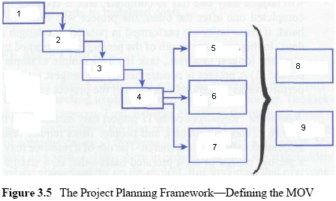
1-.............................................................

2-...............................................................

3-............................................................

4-..............................................................

5-................................................................

6-................................................................

7-……………………………………………………….

8-……………………………………………………….

9-……………………………………………………….
Soru-3) Üç çok genel Kurumsal Yapıyı (Organizational Structures) şekil çizerek gösteriniz.

Soru-4)Aşağıda liste edilen görevler “EC Bank Project” projesinin görevleridir. “Testing “ ana görevine WBS-Work Breakdown Structure uygulandığını düşünerek görevleri sıralayıp WBS kodları ile birlikte yazınız.
1 |  | Address any software issues or problems
2 |  | Analysis
3 |  | Analyze results
4 |  | Carry out test plan
5 |  | Close Project
6 |  | Conceptualize & initialize Project
7 |  | Construction
8 |  | Design
9 |  | Develop charter & plan
10 |  | EC Bank Project
11 |  | Evaluate project success
12 |  | Implementation
13 |  | Milestone: client signs off on test results
14 |  | Milestone: testing completed
15 |  | Prepare test results report and presentation
16 |  | Present test results to client
17 |  | Review test plan with client
18 |  | Test Plan
19 |  | Test Result report
20 |  | Testing

Soru-5) Aşağıdaki kısa yazılışların açılımlarını yazılınız.
COCOMO
LOC
CRM
MOV
ILF
EIF
EI
EO
EQ
AON
ITPM
PLC
PMI
SDLC
DDT
NGT
DSC
DFD
JAD
AON
Soru-6) “ Scope Management Plan “ da yer alan bileşen(components) ve süreçleri(processes) şekil üzerine yazınız.
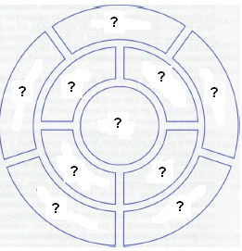
Soru-7) Aşağıdaki tabloda verilenleri göz önüne alarak “AON Network Diagram” çizip Kritik Yol Uzunluğunu bularak çizim üzerinde işaretleyiniz.

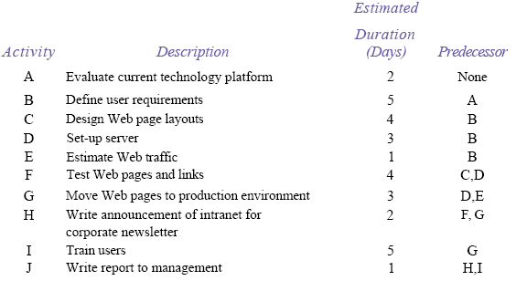

Soru-8) A project plan essentially answers the following questions:

• ....... are we going to do?

• ...... are we going to do it?

• ....... are we going to do it?

• Who is going to be .............?

• How ........ will it take?

• How ......... will it cost?

• What can go ............ and what can we do about it?

• How did we estimate the ............... and ...............?

• Why did we make certain ...............?

• How will we know if we are ...............?

